Предмет: Објашњење – јавна набавка број 46/18, чији је предмет набавка набавкa и уградњa ПВЦ столарије

Захтев за појашњење :

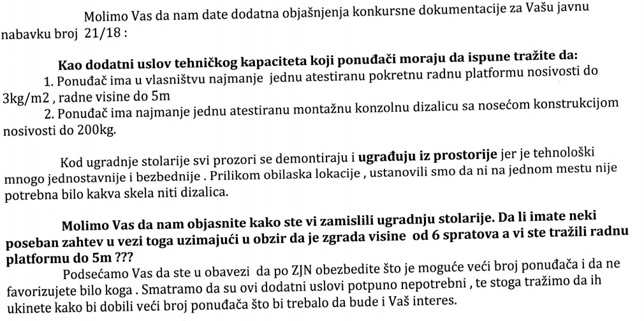

О д г о в о р:

Демонтажа и монтажа браварије је замишљена из просторије али сматрамо да је атестирана монтажна конзолна дизалица са носећом конструкцијом носивости до 200 кг потребно за спуштање старих фасадних елемената (прозора и ролетни) као и подизање нових, како би се колико је више могуће смањило кретање монтера и робе кроз ходнике и просторије Управе и на тај начин смањило и ометање рада запослених у Управи што је наш и један од приоритета.
Монтажа горе описане дизалице је брза и једноставна те је исту лако пребацити из просторије у просторију, намонтирани на носач и брзо без ношења кроз ходнике готове прозоре подици на место монтаже.
Покретна радна платформа је потребна за демонтажу спољних челичних решетки и враћање истих након репарације и фарбања. Платформа тог типа је модуларна и омогућава рад на различитим радним висинама тако да се може користити и за рад на обради спалетни око прозора. Сматрамо да је рад на платформи много безбеднији и брзи од рада на мердевинама.

